Selecting Individual Titles and Customizing Date Ranges

1. Selecting Individual Titles and Customizing Date Ranges

1.1 Sélectionner des titres individuels et personnaliser des intervalles de dates
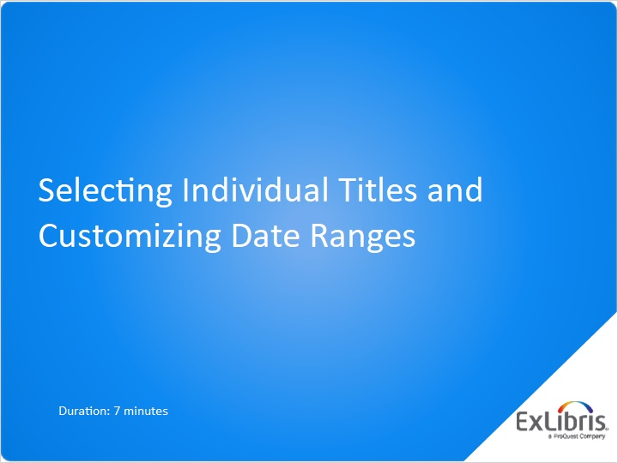
Notes:
Bonjour et bienvenue dans cette session qui vous expliquera comment remplir le Client Center de titres individuels auxquels vous êtes souscrit, c’est-à-dire des titres ne formant pas une base de données complète.

1.2 À propos de cette session
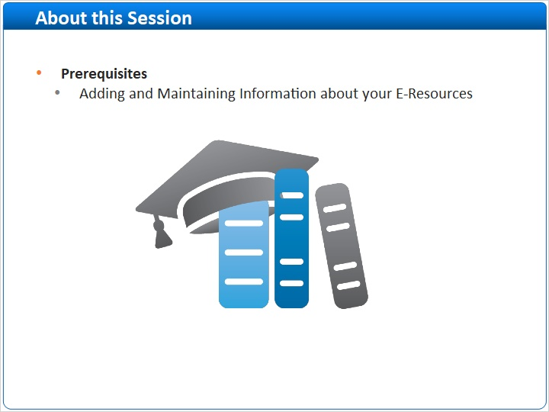
Notes:
Avant de suivre cette session de formation, vous devez avoir suivi la session Ajouter et gérer les informations concernant vos ressources électroniques auparavant.

1.3 Programme
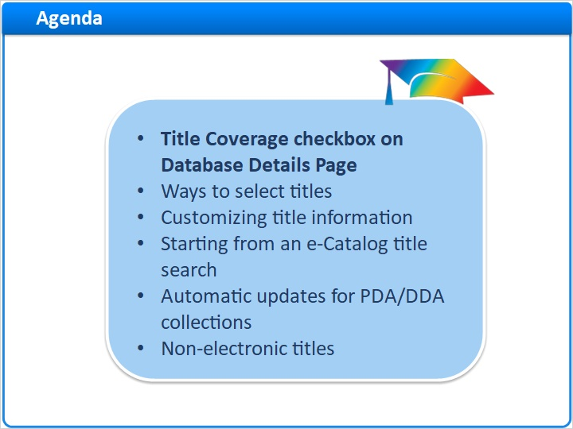
Notes:
Dans cette session, nous commencerons par revoir la case Titres couverts, située sur la page Détails de la base de données.
Nous vous montrerons ensuite comment sélectionner des titres individuels pour les ajouter à votre profil et comment personnaliser les informations des titres, si nécessaire.
- Il est probable que commenciez parfois par une recherche de titre dans le catalogue électronique. Nous allons donc voir cette option. Nous terminerons la session en abordant quelques aspects du fonctionnement du Client Center pour les titres individuels :
mises à jour automatiques pour les collections d’acquisition déterminée par l’usager ou d’acquisition déterminée par les requêtes, issues de certains fournisseurs, et
comment remplir la section Gestion de données d’informations concernant des titres non électroniques, comme des versions papier et des microfilms, que vous pourriez vouloir afficher avec vos titres électroniques.

1.4 Page de détails de la base de données :titres couverts
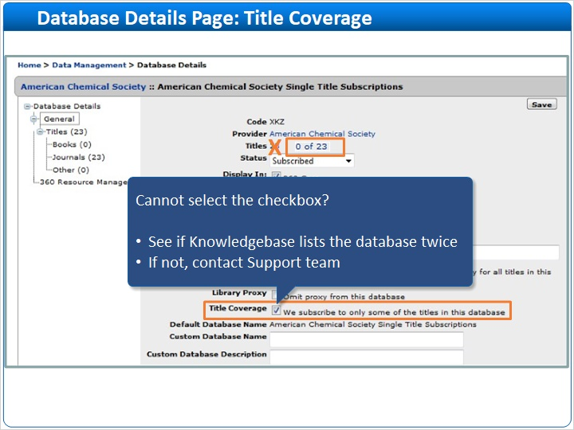
Notes:
Dans le module de formation Ajouter et gérer les informations concernant vos ressources électroniques, nous avons parlé de la case Titres couverts de la page Détails de la base de données, qui vous permet de sélectionner des titres individuels lorsque vous ne souscrivez pas à la collection complète.

Si une base de données ne vous permet pas de cocher cette case, vérifiez si cette ressource est listée deux fois dans la base de connaissances, car certains fournisseurs nous demandent de fournir une liste de bases de données distincte pour sélectionner des titres individuels. Si la base de données n’apparaît pas une deuxième fois dans la base de connaissances, demandez de l’aide à l’équipe d’assistance.

Quand vous sauvegardez la page avec cette case cochée, le nombre de titres passe à zéro et vous pouvez commencer à sélectionner des titres en cliquant sur le décompte des titres.

1.5 Liste de titres
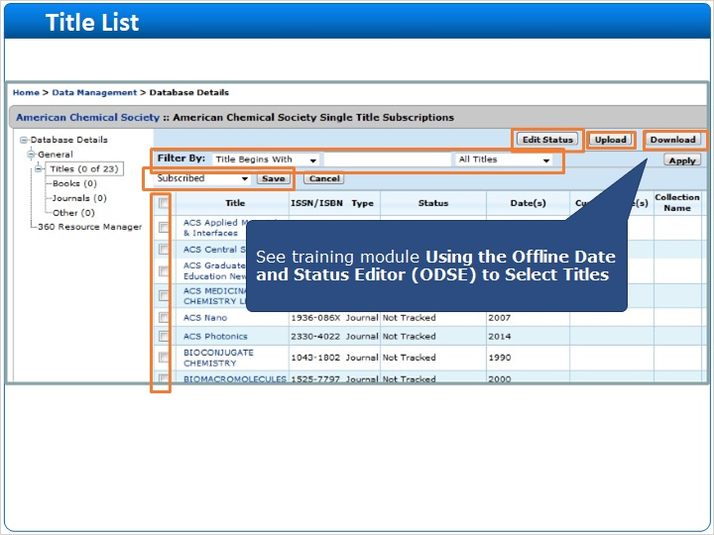
Notes:
Sur la liste de titres, cliquez sur Modifier le statut. Des cases s’afficheront à la gauche de la colonne de titres. Sélectionnez les titres auxquels vous êtes abonné et cliquez sur Sauvegarer. Par défaut, les titres sont sauvegardés avec le statut Souscrit.

S’il s’agit d’une grande base de données, l’option Filtre peut vous aider à accéder rapidement à un titre.

Si vous devez sélectionner de nombreux titres, je vous suggère d’utiliser les boutons Télécharger et Charger qui vous permettent de télécharger la liste de titres. Vous pourrez ensuite l’ouvrir dans une feuille de calcul, indiquer les titres auxquels vous êtes abonné, puis charger la liste de titres modifiée. Il s’agit de l’outil Offline Date and Status Editor (Éditeur hors ligne de statut et de date), que nous expliquerons plus en détails dans une autre session de formation.

1.6 Gestion de données
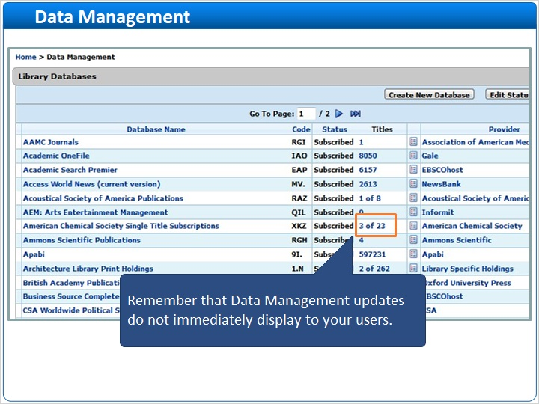
Notes:
Une fois que vous aurez fini de sélectionner les titres, la section Gestion de données affiche le nombre de titres sélectionnés, comme sur cet exemple indiquant 3 sur 23.

N’oubliez pas que les ressources ajoutées à la section Gestion de données ne sont pas immédiatement affichées à vos utilisateurs, car le Client Center doit effectuer une actualisation quotidienne des données de profil et car l’index Summon doit suivre son processus de mise à jour.

1.7 Page de détails de la collection
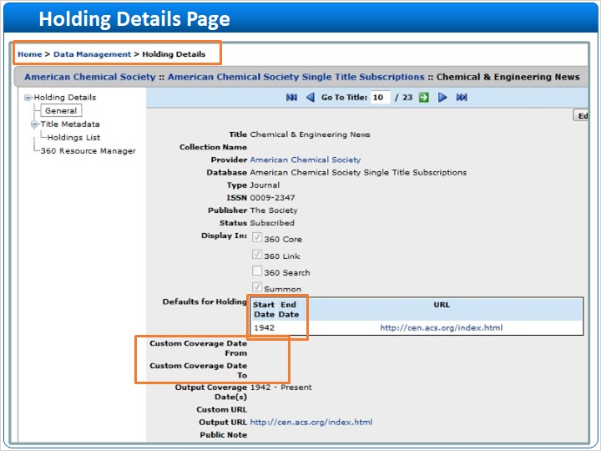
Notes:
Tout comme il existe une page Détails de la base de données pour personnaliser une base de données dans votre profil, il existe une page Détails de la collection pour personnaliser un titre dans une base de données.

Vous avez généralement besoin de personnaliser une collection quand votre abonnement n’inclut pas une couverture complète, comme indiqué par le fournisseur. Vous pouvez saisir votre couverture dans les champs Dates de couverture personnalisée. Vous pourrez trouver des informations concernant les formats de date acceptés dans la section des articles recommandés, sur la page depuis laquelle vous avez lancé cette session de formation.

1.8 Programme
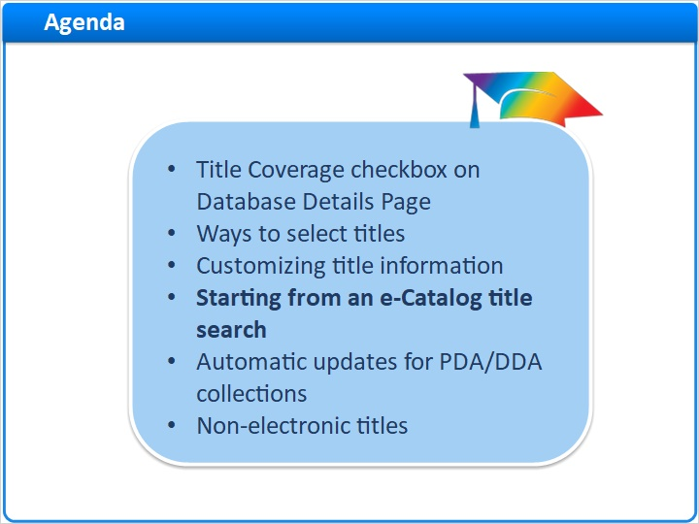
Notes:
<pas de script>

1.9 Catalogue électronique :recherche de titre
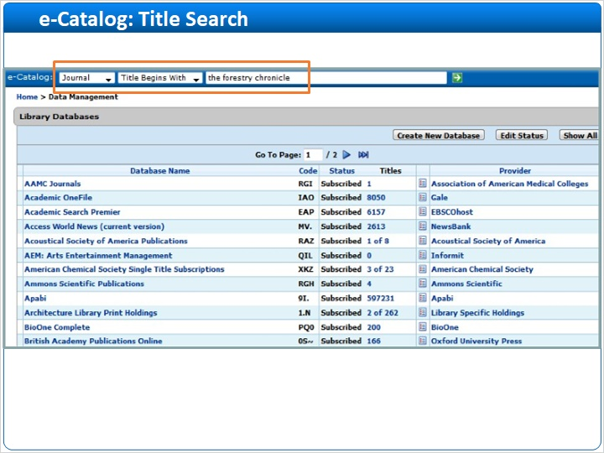
Notes:
Si vous souhaitez ajouter un titre à la section Gestion de données, mais que vous ne savez pas à quelle base de données ce titre appartient, vous pouvez bien sûr utiliser le catalogue électronique pour recherche un titre.

1.10 Catalogue électronique :recherche de titre
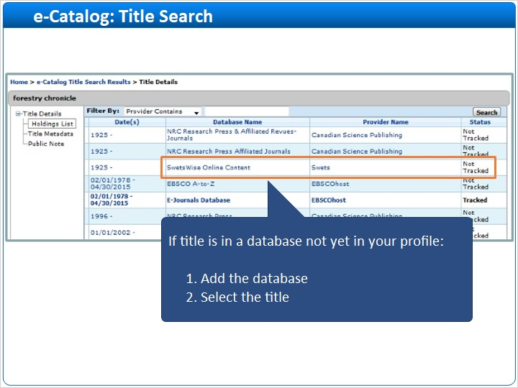
Notes:
Quand vous consultez la liste des bases de données de la base de connaissances qui contiennent ce titre (si votre accès au titre s’effectue par une base de données ne se trouvant pas encore dans votre profil Gestion de données, comme nous pouvons le voir ici avec la base de données Swets), n’oubliez pas que vous devez commencer par ajouter la base de données, puis sélectionner le titre. Vous ne pouvez pas activer un titre dans une base de données ne se trouvant pas dans votre profil Gestion de données.

1.11 Programme
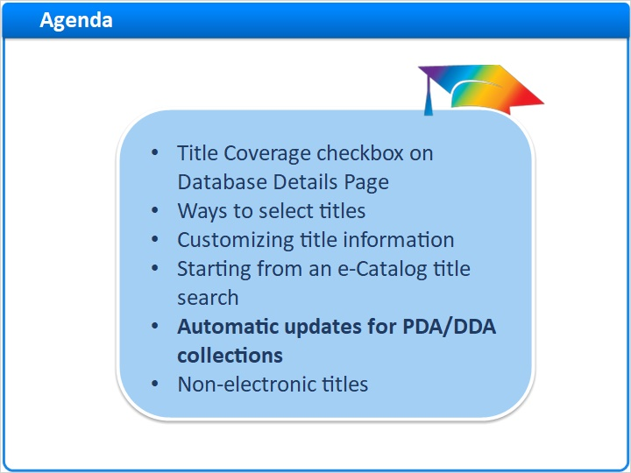
Notes:
Penchons-nous maintenant rapidement sur les titres accessibles grâce aux acquisitions déterminées par l’usager (PDA), ou acquisitions déterminées par les requêtes (DDA).

1.12 Mises à jour automatiques des collections PDA/DDA
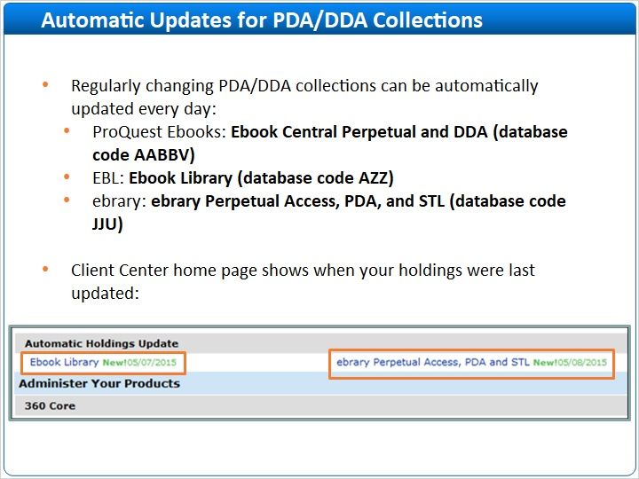
Notes:
Ces collections changent souvent. Les fournisseurs de cette liste sont capables de nous envoyer des flux quotidiens de vos listes de titres mises à jour, pour que vous n’ayez pas à gérer manuellement ces mises à jour dans votre profil Gestion de données.

La page d’accueil du Client Center indique si la mise à jour quotidienne est terminée. Mais n’oubliez pas qu’un certain temps est nécessaire pour procéder à l’actualisation quotidienne des données de profil, et que Summon doit mettre l’index Summon à jour.

Vous pourrez trouver des instructions sur la configuration des mises à jour automatiques dans la section des articles recommandés, sur la page depuis laquelle vous avez lancé cette session de formation.

1.13 Programme
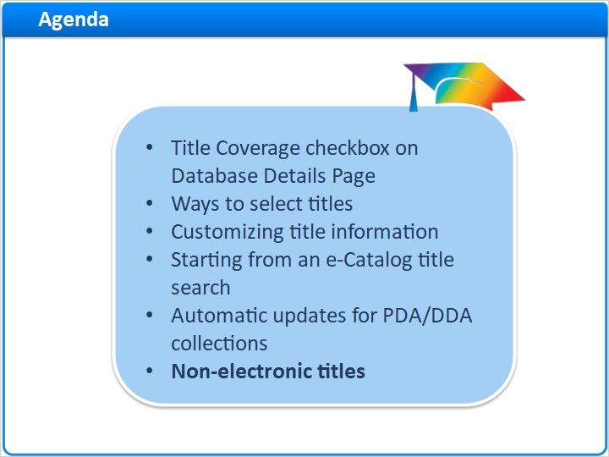
Notes:
Pour finir, nous allons parler des versions papier et microfilms que vous souhaitez mettre à disposition de vos produits de découverte.

1.14 Titres non électroniques
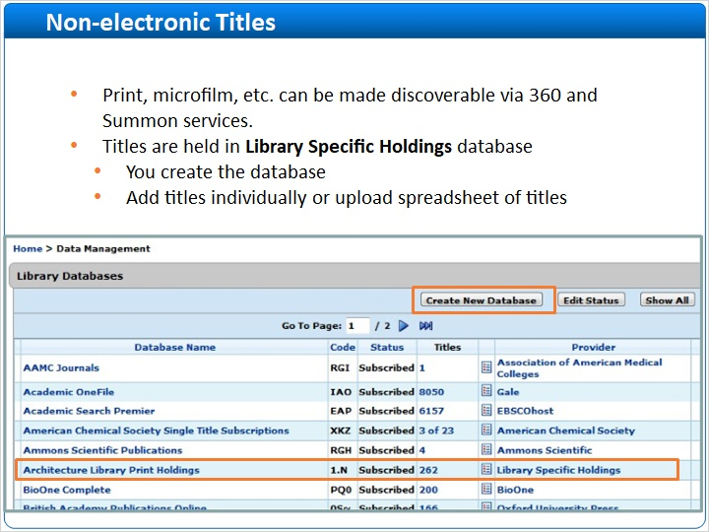
Notes:
L’ajout de ce type de documents est pris en charge dans la section Gestion de données, pour que ces ressources non électroniques puissent être découvertes dans vos services 360 et Summon.

Une base de données Collections spécifiques à une bibliothèque, comme notre collection Architecture Library Print, est un bon exemple. Vous créez la base de données grâce au bouton Créer une nouvelle base de données, puis vous ajoutez des titres un à un ou vous chargez une feuille de calcul remplie de titres.

Vous pourrez trouver des informations concernant les collections spécifiques aux bibliothèques dans la section des articles recommandés, sur la page depuis laquelle vous avez lancé cette session de formation.

1.15 Récapitulatif de la session
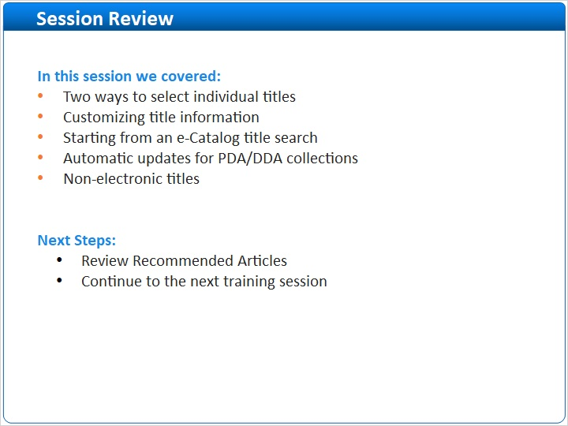
Notes:
Notre session dédiée à la sélection de titres individuels et à la personnalisation des intervalles de date touche à sa fin.
Nous avons vu comment ajouter un ou plusieurs titres lorsqu’ils ne font pas partie du bouquet complet d’un fournisseur,

et nous avons vu comment personnaliser les informations de titre, si nécessaire.

Commencer par une recherche du titre dans le catalogue électronique peut offrir une expérience différente, par rapport à une recherche de base de données ou de fournisseur. Nous avons donc vu cette option.

Nous avons terminé la session en parlant de l’acquisition déterminée par l’usager ou déterminée par les requêtes et des mises à jour automatiques disponibles pour certains fournisseurs.

Nous avons également abordé la possibilité d’ajouter des documents, tels que des versions papier et des microfilms, pour qu’ils puissent être découverts avec vos collections électroniques.
Étape suivante :
- Consultez les articles recommandés en lien avec cette formation, puis passez à la session de formation suivante.

1.16 Merci !

Notes:
Merci d’avoir regardé cette session. Si vous avez la moindre question concernant les sujets présentés, veuillez contacter votre équipe projet Ex Libris.

1.17 About this Training
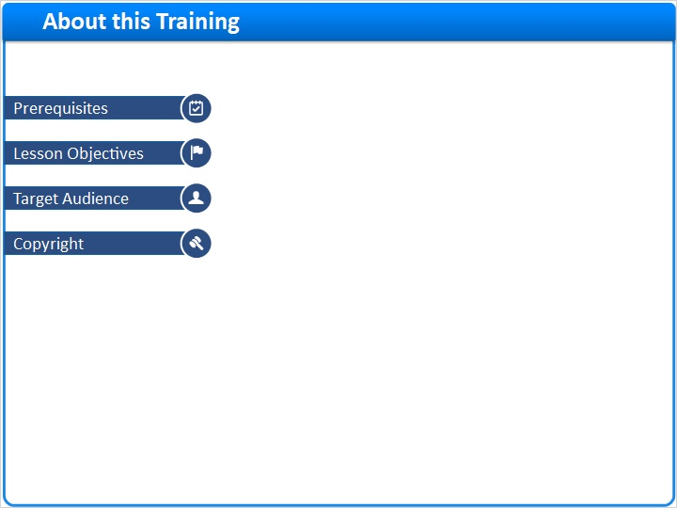
Notes:

1 (Slide Layer)
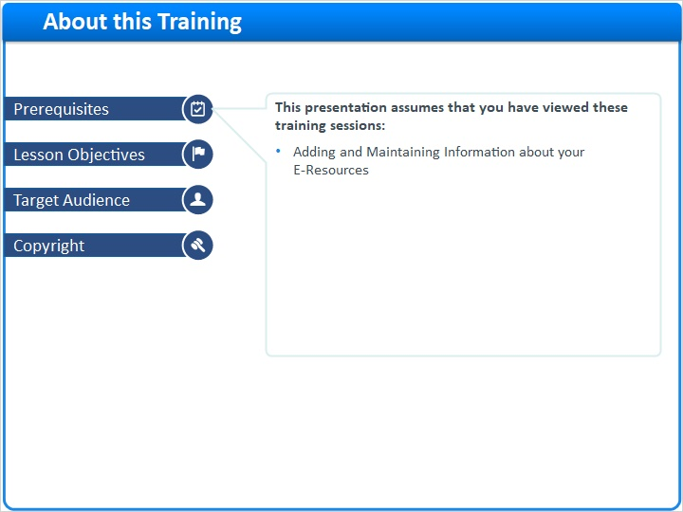

2 (Slide Layer)
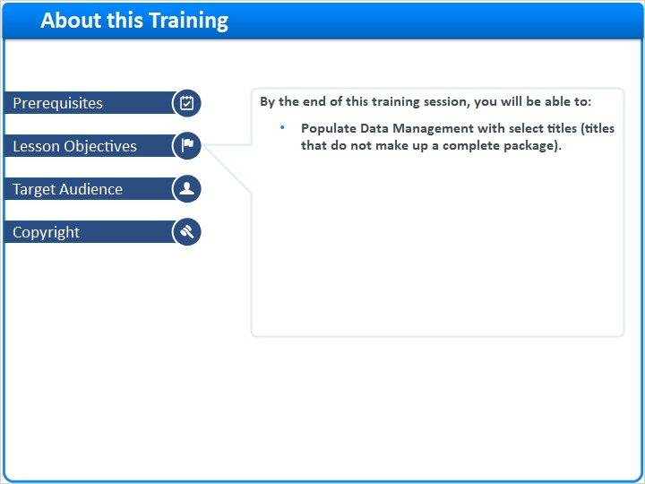

3 (Slide Layer)
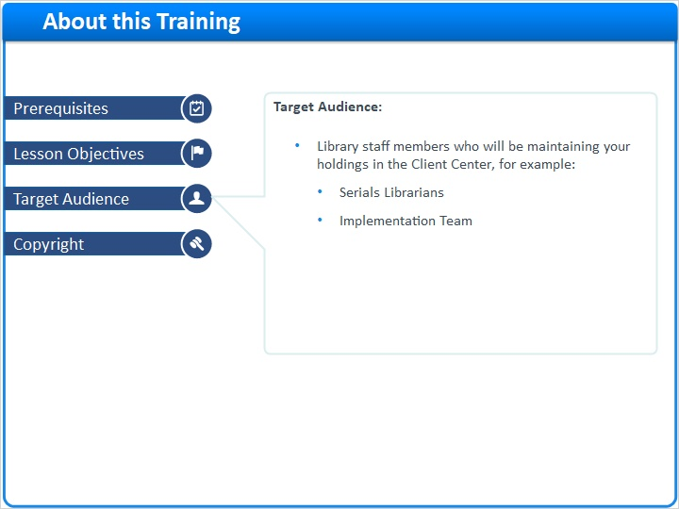

4 (Slide Layer)


